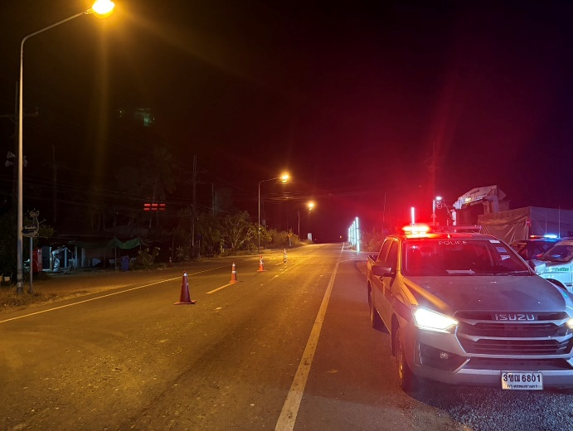
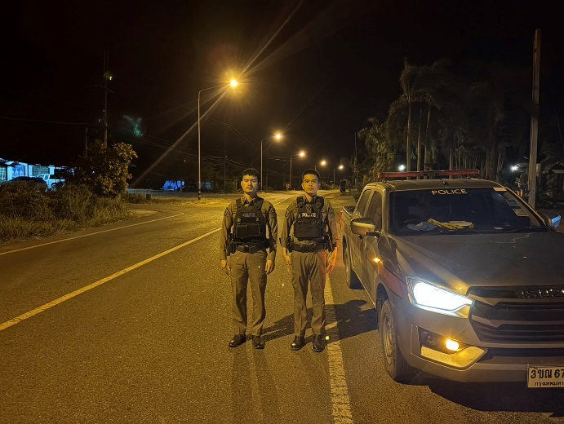
ภาพถ่ายโครงการ/กิจกรรม มาตรการป้องกันการแข่งรถในทาง

หน่วยงาน สภ.อ่าวช่อ วันที่ 12 ต.ค.67 เวลา 23.30 น. พ.ต.ท.อริญชัย ทิมา สว.สภ.อ่าวช่อ มอบหมายให้ ร.ต.ต.สมหมาย กระต่ายจันทร์ รองสว.(ป).สภ.อ่าวช่อ ปฏิบัติหน้าที่หัวหน้าชุดเคลื่อนที่เร็ว พร้อมชุดเคลื่อนที่เร็ว เปิดไฟวับวาบตามเส้นทาง เพื่อป้องกันการเกิดการแข่งรถ บริเวณ ถนน ปลายสพานแหลมศอก

